

Samacharviswa English, Hindi, Gujarati News agency

UDYAM-GJ-01-0352095 (M0) 8128121059 & 9427027256

તા.29-10-2026

એકતા નગરમાં ₹9.49 કરોડના ખર્ચે તૈયાર થયું ‘રેઇન ફોરેસ્ટ’, PM મોદી કરશે લોકાર્પણ
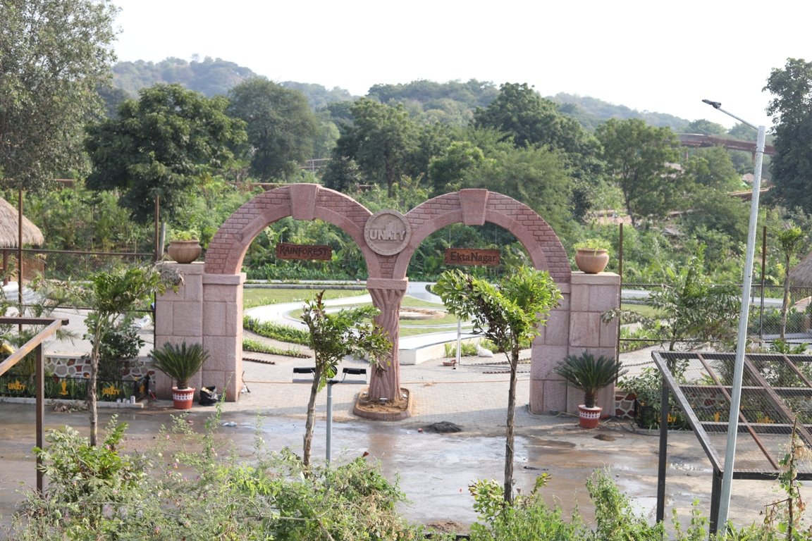

220 મીટર લાંબો ગ્લાસ ડેક સ્કાયવોક બ્રિજ બનશે મુખ્ય આકર્ષણ; પશ્ચિમ ઘાટ, હિમાલય, આંદામાન-નિકોબારની સદાબહાર વનસ્પતિ એક સ્થળે નિહાળવાની તક
એસવીએન.ગાંધીનગર
ગુજરાતના નર્મદા જિલ્લામાં આવેલા એકતા નગરમાં પ્રવાસીઓ માટે વધુ એક નવું આકર્ષણ ઉમેરાવા જઈ રહ્યું છે. સ્ટેચ્યુ ઑફ યુનિટીને કારણે વૈશ્વિક પ્રવાસનના નકશા પર આગવું સ્થાન ધરાવતા એકતા નગરમાં ₹9.49 કરોડના ખર્ચે ‘રેઇન ફોરેસ્ટ’ પ્રોજેક્ટ તૈયાર કરવામાં આવ્યો છે. વાગડિયા ચેકપોસ્ટ નજીક નવા ગોરા બ્રિજ પાસે 47,000 ચોરસ મીટર વિસ્તારમાં વિકસાવવામાં આવેલા આ પ્રોજેક્ટનું લોકાર્પણ વડાપ્રધાન નરેન્દ્ર મોદીના હસ્તે કરવામાં આવશે. પ્રકૃતિ, મનોરંજન અને પર્યાવરણના અભ્યાસનો સમન્વય ધરાવતો આ પ્રોજેક્ટ પ્રવાસીઓ માટે નવું આકર્ષણ બનશે.

ભારતના વિવિધ પ્રદેશોની વનસ્પતિનો એક જ સ્થળે અનુભવ
એકતા નગર ખાતે વિકસાવવામાં આવેલા રેઇન ફોરેસ્ટમાં ભારતના પશ્ચિમ ઘાટ, હિમાલય અને આંદામાન-નિકોબાર ટાપુઓ જેવા પ્રદેશોની વિવિધ સદાબહાર વનસ્પતિની પ્રજાતિઓનું વાવેતર કરવામાં આવ્યું છે. આના કારણે પ્રવાસીઓને દેશના વિવિધ ભૌગોલિક પ્રદેશોની વનસ્પતિ અને કુદરતી વિવિધતાને એક જ સ્થળે નિહાળવાની તક મળશે.
આ પ્રોજેક્ટનો હેતુ માત્ર પ્રવાસીઓને પ્રાકૃતિક સૌંદર્યનો અનુભવ કરાવવાનો જ નથી, પરંતુ તેમને ફોરેસ્ટ ઇકોલોજી, જૈવવિવિધતા અને વન સંરક્ષણનું મહત્ત્વ સમજાવવાનો પણ છે. વિદ્યાર્થીઓ, સંશોધકો અને પ્રકૃતિપ્રેમીઓ માટે પણ આ સ્થળ પર્યાવરણના અભ્યાસનું વિશિષ્ટ કેન્દ્ર બની શકે છે.

220 મીટર લાંબો ગ્લાસ સ્કાયવોક બનશે આકર્ષણનું કેન્દ્ર
રેઇન ફોરેસ્ટનું મુખ્ય આકર્ષણ આશરે 220 મીટર લાંબો ગ્લાસ ડેક ધરાવતો સ્કાયવોક બ્રિજ હશે. આ ગ્લાસ વૉક-વે પરથી ચાલતાં પ્રવાસીઓને આસપાસના પ્રાકૃતિક સૌંદર્યને એક અલગ જ દૃષ્ટિકોણથી નિહાળવાનો અનુભવ મળશે.
આ ઉપરાંત, અહીં 5થી 8 મીટરની ઊંચાઈ ધરાવતો ધોધ, સર્ક્યુલર તળાવ અને તેને જોડતા પુલો પણ બનાવવામાં આવ્યા છે. પ્રાકૃતિક પથ્થરોથી તૈયાર કરાયેલું 20 ફૂટ ઊંચું અને 40 ફૂટ પહોળું પ્રવેશદ્વાર સ્થળની વિશેષ ઓળખ બનશે.
પ્રવાસીઓની અવરજવર માટે નર્મદાના પથ્થરો તથા ઈંટ-ચૂનાથી વૉકિંગ ટ્રેલ્સ બનાવવામાં આવ્યા છે. વૃક્ષોની હારમાળા અને રેઇન ફોરેસ્ટનાં વિવિધ સ્તરોને દર્શાવતું થીમેટિક લેન્ડસ્કેપિંગ મુલાકાતીઓને જંગલના વાતાવરણનો અનુભવ કરાવશે.

માહિતી કેન્દ્રથી મળશે પર્યાવરણ અંગેની જાણકારી
પ્રવાસીઓને વરસાદી જંગલોની ઇકોસિસ્ટમ અને જૈવવિવિધતા વિશે માહિતી આપવા માટે અહીં વિશેષ ઇન્ફોર્મેશન સેન્ટર પણ બનાવવામાં આવ્યું છે. નકશા, ચિત્રો, માહિતીપ્રદ ડિસ્પ્લે અને QR કોડ દ્વારા મુલાકાતીઓ વનસ્પતિ, વન સંરક્ષણ અને પર્યાવરણીય સંતુલન વિશે જાણકારી મેળવી શકશે.
બાળકો માટેના પ્લે એરિયામાં રોક ક્લાઇમ્બિંગ વૉલ, વિવિધ ઊંચાઈની સ્લાઇડ્સ, સીડીથી જોડાયેલી ટ્રી બાલ્કનીઝ અને હીંચકાઓ જેવી સુવિધાઓ ઉપલબ્ધ કરાવવામાં આવશે. આથી બાળકો માટે મનોરંજનની સાથે પ્રકૃતિને નજીકથી સમજવાની તક પણ ઊભી થશે.

ઇકો-ટુરિઝમ અને સ્થાનિક રોજગારીને મળશે વેગ
એકતા નગરમાં રેઇન ફોરેસ્ટની શરૂઆતથી ઇકો-ટુરિઝમને પ્રોત્સાહન મળવાની સાથે સ્થાનિક આર્થિક પ્રવૃત્તિઓને પણ વેગ મળવાની અપેક્ષા છે. દેશના વિવિધ પ્રદેશોની વનસ્પતિને એક જ સ્થળે રજૂ કરતો આ પ્રોજેક્ટ પ્રકૃતિપ્રેમીઓ અને સંશોધકો માટે ઉપયોગી સાબિત થઈ શકે છે.
પર્યાવરણ સંરક્ષણ, જૈવવિવિધતા અંગે જાગૃતિ અને જવાબદાર પ્રવાસનને પ્રોત્સાહન આપવાના હેતુ સાથે તૈયાર થયેલું રેઇન ફોરેસ્ટ એકતા નગરના પ્રવાસન આકર્ષણોમાં નવો ઉમેરો કરશે. સ્ટેચ્યુ ઑફ યુનિટી સહિતનાં સ્થળોની મુલાકાતે આવતા પ્રવાસીઓને હવે પ્રકૃતિના સાનિધ્યમાં સમય વિતાવવાનો એક નવો વિકલ્પ મળશે.

સુરતમાં કરુણ ઘટના: મોબાઇલ મૂકીને અભ્યાસ કરવા કહેતા ધોરણ 11ના વિદ્યાર્થીએ જીવન ટૂંકાવ્યું
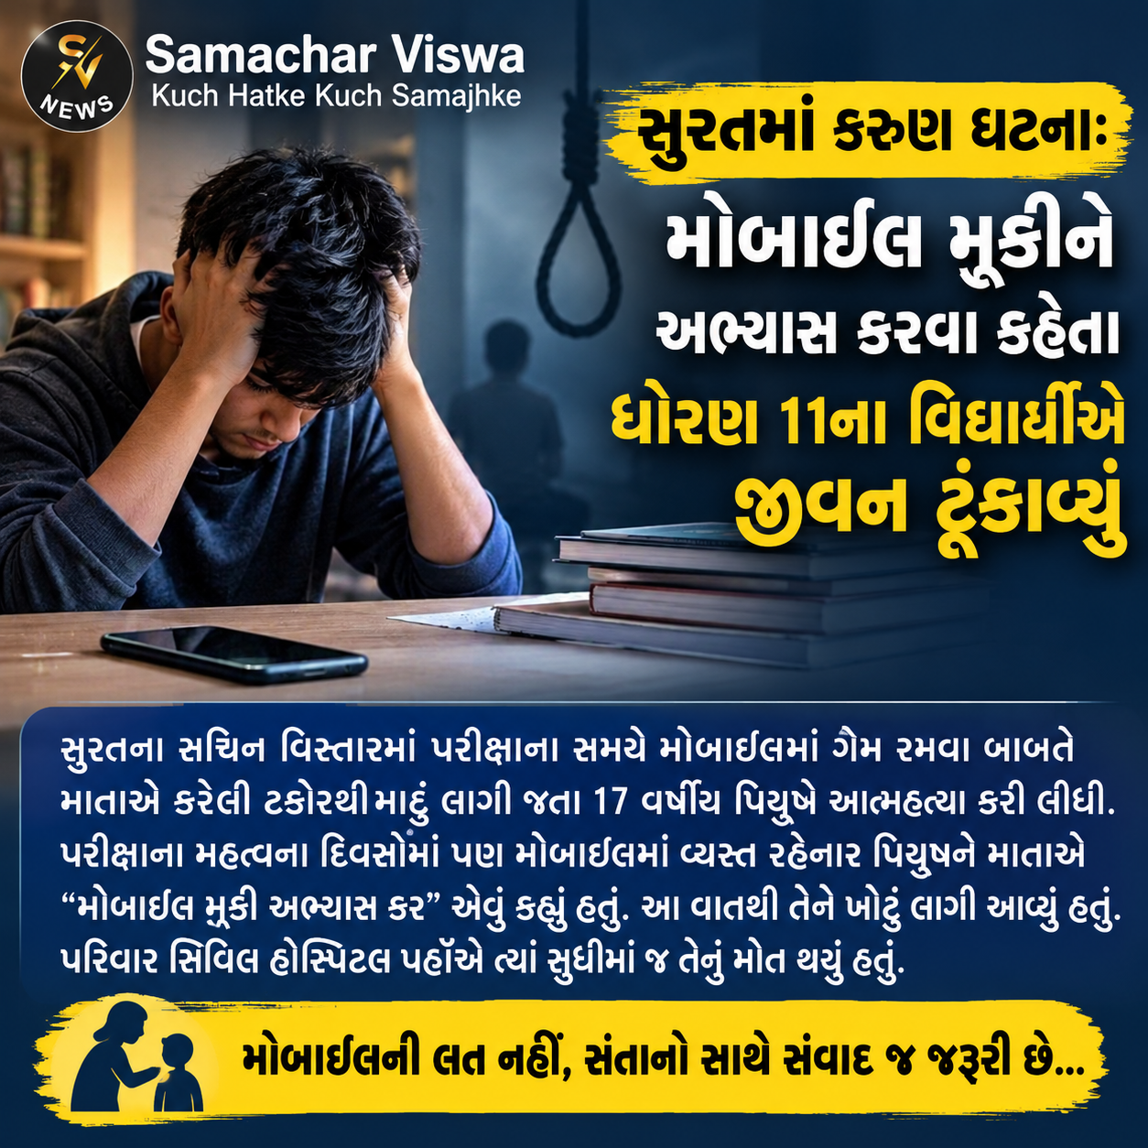
એસવીએન. સુરત
સુરતના સચિન વિસ્તારમાં એક અત્યંત હૃદયદ્રાવક ઘટના સામે આવી છે. પરીક્ષાના સમયે મોબાઇલમાં ગેમ રમવા બાબતે માતાએ કરેલા સામાન્ય ઠપકાથી માઠું લાગી જઈને 17 વર્ષીય વિદ્યાર્થીએ આત્મહત્યા કરી લીધી છે. આ ઘટનાને કારણે સમગ્ર પરિવારમાં શોકનું મોજુ ફરી વળ્યું છે અને પરિવાર આઘાતમાં સરી પડ્યો છે.
પરીક્ષા ચાલુ હોવાથી માતાએ કરી હતી ટકોર
પ્રાપ્ત વિગતો અનુસાર, સુરતના સચિન વિસ્તારમાં આવેલા શિવનગર ખાતેના જય અંબે નગરમાં રહેતો 17 વર્ષીય પિયુષ રાજેન્દ્ર ચૌરસિયા ઘર નજીકની જ એક શાળામાં ધોરણ 11 સાયન્સમાં અભ્યાસ કરતો હતો. તેના પિતા લુમ્સ ખાતામાં મજૂરી કામ કરીને પરિવારનું ગુજરાન ચલાવે છે. પિયુષ અભ્યાસમાં હોશિયાર હોવા છતાં તેને મોબાઇલમાં ગેમ રમવાની ભારે લત લાગી ગઈ હતી.
હાલમાં તેની પરીક્ષાઓ ચાલી રહી હતી. પરીક્ષાના આ મહત્વપૂર્ણ દિવસોમાં પણ પિયુષ અભ્યાસ કરવાને બદલે સતત મોબાઇલમાં ગેમ રમવામાં વ્યસ્ત રહેતો હતો. પુત્રનું ભવિષ્ય બગડે નહીં અને તે પરીક્ષામાં સારી તૈયારી કરે તે હેતુથી માતાએ તેને પ્રેમથી ટકોર કરી હતી કે, “મોબાઇલ મૂકી દે અને અભ્યાસ કર.” માતાની આ સાદી સલાહ અને ઠપકો યુવાન પિયુષના હૈયાને લાગી આવ્યો હતો. તેને આ વાતનું ખોટું લાગી ગયું હતું.
સિવિલ હોસ્પિટલમાં ડૉક્ટરોએ મૃત જાહેર કર્યો
માતાના ઠપકાથી આવેલી લાગણીશીલ ક્ષણમાં પિયુષે ઘરની અંદર જ અતિશય આત્યંતિક પગલું ભરીને ગળેફાંસો ખાઈ લીધો હતો. થોડીવાર પછી પરિવારજનોની નજર તેના પર પડતા ઘરમાં ચીસાચીસ મચી ગઈ હતી. પરિવારજનોએ તાત્કાલિક ધોરણે તેને નીચે ઉતારીને ગંભીર હાલતમાં સારવાર માટે સુરતની સિવિલ હોસ્પિટલ ખાતે ખસેડ્યો હતો. જોકે, હોસ્પિટલ પહોંચતા જ ફરજ પરના તબીબોએ તપાસ કરીને પિયુષને મૃત જાહેર કર્યો હતો. એક યુવાન પુત્રના અચાનક અવસાનથી માતા-પિતા અને સ્વજનો પર દુઃખનો পাহাড় તૂટી પડ્યો છે.
પોલીસ તપાસ શરૂ
આ કરુણ બનાવની જાણ થતાં જ સચિન GIDC પોલીસ સ્ટેશનનો કાફલો તાત્કાલિક ઘટનાસ્થળે અને સિવિલ હોસ્પિટલ દોડી આવ્યો હતો. પોલીસે અકસ્માત મોતનો ગુનો નોંધીને કાયદેસરની આગળની તપાસ હાથ ધરી છે. આ ઘટનાએ ફરી એકવાર સોશિયલ મીડિયા, મોબાઈલ ગેમ્સની લત અને આજના કિશોરોમાં વધતી જતી માનસિક સંવેદનશીલતા તેમજ વાલીઓ અને સંતાનો વચ્ચેના સંવાદ અંગે ગંભીર સવાલો ઊભા કર્યા છે.

ગુજરાતમાં બેવડી ઋતુ વચ્ચે ત્રણ દિવસ હળવા વરસાદની આગાહી, તાપમાન ગગડતાં ઠંડીનો ચમકારો વધ્યો
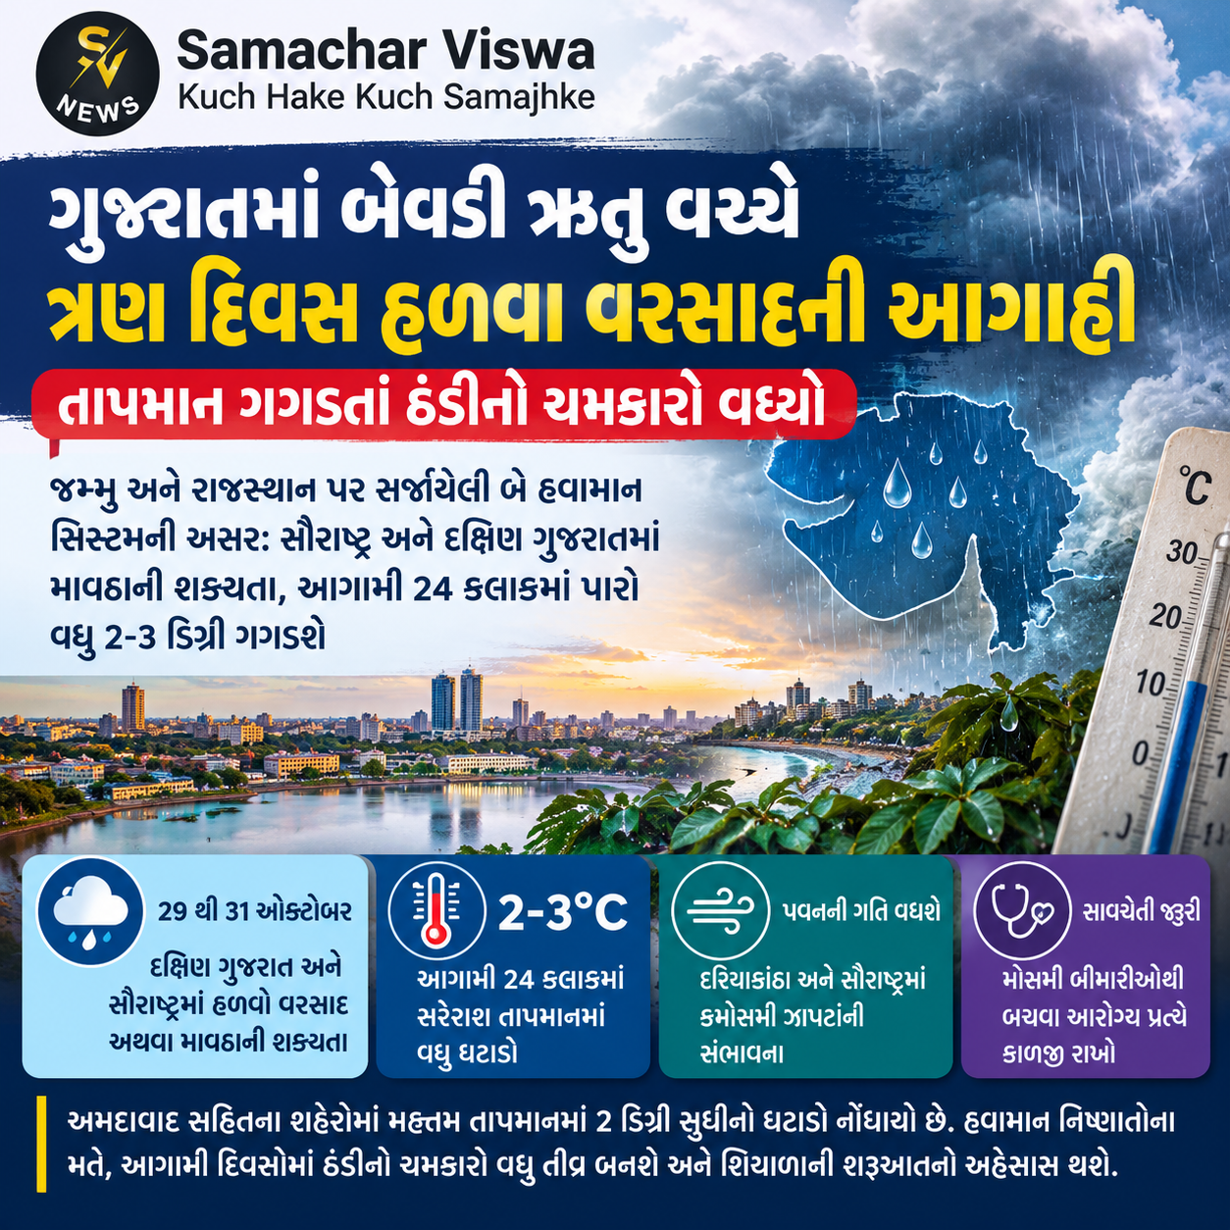

જમ્મુ અને રાજસ્થાન પર સર્જાયેલી બે હવામાન સિસ્ટમની અસર: સૌરાષ્ટ્ર અને દક્ષિણ ગુજરાતમાં માવઠાની શક્યતા, આગામી 24 કલાકમાં પારો વધુ 2-3 ડિગ્રી ગગડશે
એસવીએન. અમદાવાદ:
ગુજરાતમાં હાલ બપોરે ગરમી અને રાત્રે ઠંડી એમ બેવડી ઋતુનો અનુભવ થઈ રહ્યો છે. આ પરિસ્થિતિ વચ્ચે હવામાન વિભાગ દ્વારા રાજ્યના વાતાવરણને લઈને એક મહત્વની આગાહી કરવામાં આવી છે. 29મી ઓક્ટોબર, ગુરુવારથી આગામી ત્રણ દિવસ દરમિયાન ગુજરાતના કેટલાક વિસ્તારોમાં હળવો વરસાદ વરસવાની શક્યતા વ્યક્ત કરવામાં આવી છે. તેની સાથે જ રાજ્યમાં લઘુત્તમ અને મહત્તમ તાપમાનમાં ઘટાડો થતાં ઠંડીનું પ્રમાણ પણ વધ્યું છે.

બે સાયક્લોનિક સરક્યુલેશન સક્રિય થતાં વાતાવરણ બદલાયું
હવામાન વિભાગના જણાવ્યા અનુસાર, હાલ ઉત્તર ભારતમાં જમ્મુ ઉપર એક સાયક્લોનિક સરક્યુલેશન અને રાજસ્થાન પર અપર એર સાયક્લોનિક સરક્યુલેશન સક્રિય થયું છે. આ બે અલગ-અલગ હવામાન સિસ્ટમની અસર હેઠળ ગુજરાતના વાતાવરણમાં અચાનક પલટો આવ્યો છે. આ સિસ્ટમના કારણે 29મીથી 31મી ઓક્ટોબર દરમિયાન દક્ષિણ ગુજરાત અને સૌરાષ્ટ્રના વિવિધ ભાગોમાં ઠંડા પવનો સાથે હળવા વરસાદ અથવા માવઠાની પૂરેપૂરી શક્યતા છે. કમોસમી વરસાદની આ આગાહીના પગલે ખેડૂતોમાં પણ ચિંતાનો માહોલ જોવા મળી રહ્યો છે.

અમદાવાદ સહિતના શહેરોમાં પારો ગગડ્યો, ઠંડીમાં વધારો
વરસાદની આગાહી વચ્ચે રાજ્યમાં ઠંડીની અસર પણ વર્તાવા લાગી છે. છેલ્લા 24 કલાકમાં અમદાવાદ, વડોદરા, સુરત અને રાજકોટ સહિતના મુખ્ય મહાનગરોમાં મહત્તમ તાપમાનમાં 2 ડિગ્રી સુધીનો ઘટાડો નોંધાયો છે. તાપમાન ગગડવાના કારણે લોકો સવારે અને મોડી રાત્રે ગુલાબી ઠંડીનો અનુભવ કરી રહ્યા છે.
હવામાન ક્ષેત્રના નિષ્ણાતોના મતે, આગામી 24 કલાક પછી રાજ્યના સરેરાશ તાપમાનમાં હજુ પણ 2થી 3 ડિગ્રી સુધીનો ઘટાડો આવી શકે છે. જેથી આગામી દિવસોમાં ઠંડીનો ચમકારો વધુ તીવ્ર બનશે અને શિયાળાની વિધિવત શરૂઆતનો અહેસાસ થશે.

કમોસમી પવન અને માવઠાથી સાવચેત રહેવા અપીલ
હવામાન વિભાગે દક્ષિણ ગુજરાતના દરિયાકાંઠાના વિસ્તારો તેમજ સૌરાષ્ટ્રના જિલ્લાઓમાં પવનની ગતિ વધવાની અને કમોસમી ઝાપટાં પડવાની સંભાવના દર્શાવી છે. બદલાતા હવામાન અને તાપમાનમાં અચાનક થતા ફેરફારને કારણે મોસમી બીમારીઓ વધવાની શક્યતા હોવાથી આરોગ્ય પ્રત્યે કાળજી રાખવાની પણ સલાહ આપવામાં આવી છે.

એક જ વર્ષમાં 8 હિટ ફિલ્મો આપીને રવીના ટંડને રચ્યો ઇતિહાસ, શ્રીદેવી અને માધુરી દીક્ષિત પણ ન તોડી શક્યાં રેકોર્ડ!

સ્ટુડિયોમાં સફાઈથી લઈને બોલિવૂડની ટોચની અભિનેત્રી બનવા સુધીની સફર; 1991માં સલમાન ખાન સાથે કર્યું હતું ફિલ્મી ડેબ્યૂ, અનેક મોટી ફિલ્મોની ઓફર પણ ઠુકરાવી
એસવીએન.મુંબઈ
બોલિવૂડમાં સફળતા મેળવવા માટે અનેક કલાકારોએ સંઘર્ષ કરવો પડે છે. જોકે, કેટલીક હસ્તીઓ પોતાની મહેનત અને પ્રતિભાના જોરે અલગ ઓળખ ઊભી કરે છે. આવી જ અભિનેત્રીઓમાં રવીના ટંડનનું નામ સામેલ છે. 90ના દાયકામાં પોતાની સુંદરતા અને અભિનયથી દર્શકોનાં દિલ જીતનાર રવીનાએ કારકિર્દીની શરૂઆતમાં સ્ટુડિયોમાં નાનાં-મોટાં કામ કર્યાં હતાં. મોડેલિંગથી શરૂ થયેલી તેની સફર ધીમે ધીમે ફિલ્મી પડદા સુધી પહોંચી હતી. વર્ષ 1994માં તેની અનેક લોકપ્રિય ફિલ્મો રિલીઝ થઈ હતી, જેના કારણે તે બોલિવૂડની ચર્ચિત અભિનેત્રીઓમાં સામેલ થઈ ગઈ હતી.

સ્ટુડિયોમાં સફાઈથી શરૂ થઈ સફર
રવીના ટંડને પોતાની કારકિર્દીના શરૂઆતના દિવસોમાં કરેલા સંઘર્ષ વિશે વાત કરતાં જણાવ્યું હતું કે ધોરણ 10 પછી તેણે જાણીતા જાહેરાત નિર્માતા પ્રહલાદ કક્કડને આસિસ્ટ કરવાનું શરૂ કર્યું હતું. આ દરમિયાન ઇન્ટર્ન તરીકે કામ કરતી વખતે સ્ટુડિયોમાં ફ્લોર સાફ કરવાથી લઈને ઉલટી સાફ કરવા જેવાં કામ પણ તેણે કર્યાં હતાં.
તે સમયે સેટ પર કોઈ મોડેલ સમયસર ન પહોંચે તો પ્રહલાદ કક્કડ રવીનાને મેકઅપ કરાવીને મોડેલ તરીકે પોઝ આપવા કહેતા હતા. આ રીતે તેને કેમેરા સામે ઊભા રહેવાની તક મળવા લાગી. શરૂઆતમાં અભિનયને કારકિર્દી બનાવવાનો તેનો કોઈ ખાસ વિચાર નહોતો, પરંતુ આ સંજોગોએ તેને મોડેલિંગ તરફ વાળી હતી. ત્યાર બાદ તેણે મોડેલિંગમાં પ્રવેશ કર્યો અને ધીમે ધીમે ફિલ્મોની ઓફર મળવા લાગી.

1994માં અનેક સફળ ફિલ્મોથી મળી ઓળખ
રવીના ટંડનની કારકિર્દીમાં વર્ષ 1994 ખાસ મહત્ત્વનું રહ્યું હતું. આ વર્ષે તેની ‘મોહરા’, ‘લાડલા’, ‘દિલવાલે’, ‘આતિશ’ અને ‘અંદાઝ અપના અપના’ જેવી ફિલ્મો રિલીઝ થઈ હતી. આ ફિલ્મોમાં અલગ-અલગ પ્રકારની ભૂમિકાઓ ભજવીને તેણે દર્શકોનું ધ્યાન ખેંચ્યું હતું.
તેની લોકપ્રિયતા વધતાં તે સમયની અગ્રણી અભિનેત્રીઓમાં તેની ગણતરી થવા લાગી હતી. એક જ વર્ષમાં આઠ સફળ ફિલ્મો આપ્યાનો રેકોર્ડ પણ તેની કારકિર્દી સાથે જોડાય છે. જોકે, આઠેય ફિલ્મોને બોક્સ ઓફિસ પર સત્તાવાર રીતે ‘બ્લોકબસ્ટર’ ગણાવવાના દાવાની સ્વતંત્ર પુષ્ટિ જરૂરી છે.

શાહરુખ ખાન અને અજય દેવગનની ફિલ્મો પણ ઠુકરાવી
રવીના ટંડનને કારકિર્દીની શરૂઆતમાં કેટલીક મોટી ફિલ્મોની ઓફર મળી હતી, પરંતુ તેણે અમુક ભૂમિકાઓ સ્વીકારવાનું ટાળ્યું હતું. યશ ચોપડાની ફિલ્મ ‘ડર’ માટે તેના નામની ચર્ચા થઈ હતી, પરંતુ અંતે આ ભૂમિકા જૂહી ચાવલાએ ભજવી હતી. ફિલ્મમાં સ્વિમિંગ કોસ્ચ્યુમ સહિતનાં દૃશ્યો અંગે અસહજતા હોવાને કારણે રવીનાએ ફિલ્મ નકારી હોવાનો દાવો કરવામાં આવે છે.
આ ઉપરાંત, કરિશ્મા કપૂરની ડેબ્યૂ ફિલ્મ ‘પ્રેમ કૈદી’ માટે પણ રવીનાનો સંપર્ક કરવામાં આવ્યો હોવાની વાત સામે આવી હતી. અજય દેવગનની ફિલ્મ ‘ફૂલ ઔર કાંટે’ માટે પણ તેનું નામ ચર્ચાયું હતું. જોકે, આ ફિલ્મો અંગેની પસંદગી અને અસ્વીકારની વિગતોને ઉપલબ્ધ અહેવાલોના આધારે જ જોવી જોઈએ.

સલમાન ખાન સાથે ફિલ્મી ડેબ્યૂ
રવીના ટંડને વર્ષ 1991માં આવેલી ફિલ્મ ‘પત્થર કે ફૂલ’થી સલમાન ખાન સાથે બોલિવૂડમાં ડેબ્યૂ કર્યું હતું. આ ફિલ્મમાં તેના અભિનયને આવકાર મળ્યો હતો અને તેને ફિલ્મફેરનો બેસ્ટ ફીમેલ ડેબ્યૂ એવોર્ડ પણ મળ્યો હતો.
ત્યાર બાદ તેણે ‘મોહરા’, ‘દિલવાલે’, ‘અંદાઝ અપના અપના’, ‘ખિલાડીયોં કા ખિલાડી’, ‘દૂલ્હે રાજા’, ‘શૂલ’, ‘દમન’, ‘અક્સ’ અને ‘KGF: ચેપ્ટર 2’ જેવી ફિલ્મોમાં અભિનય કર્યો હતો. સમય સાથે તેણે કોમર્શિયલ ફિલ્મોથી લઈને ગંભીર વિષયવાળી ફિલ્મો સુધી વિવિધ પ્રકારની ભૂમિકાઓ ભજવીને પોતાની અલગ ઓળખ બનાવી છે.
સ્ટુડિયોમાં ઇન્ટર્ન તરીકે કામ કરવાથી લઈને બોલિવૂડમાં સફળ અભિનેત્રી બનવા સુધીની રવીના ટંડનની સફર મહેનત, તક અને આત્મવિશ્વાસનું ઉદાહરણ છે. તેની કારકિર્દી આજે પણ 90ના દાયકાના હિન્દી સિનેમાના યાદગાર અધ્યાયોમાં સ્થાન ધરાવે છે.

પાટણમાં તળાવો અને કેનાલો સૂકાભઠ્ઠ, ખેડૂતોનો આક્રોશ: પાક સુકાતાં આર્થિક સંકટ ઘેરાયું
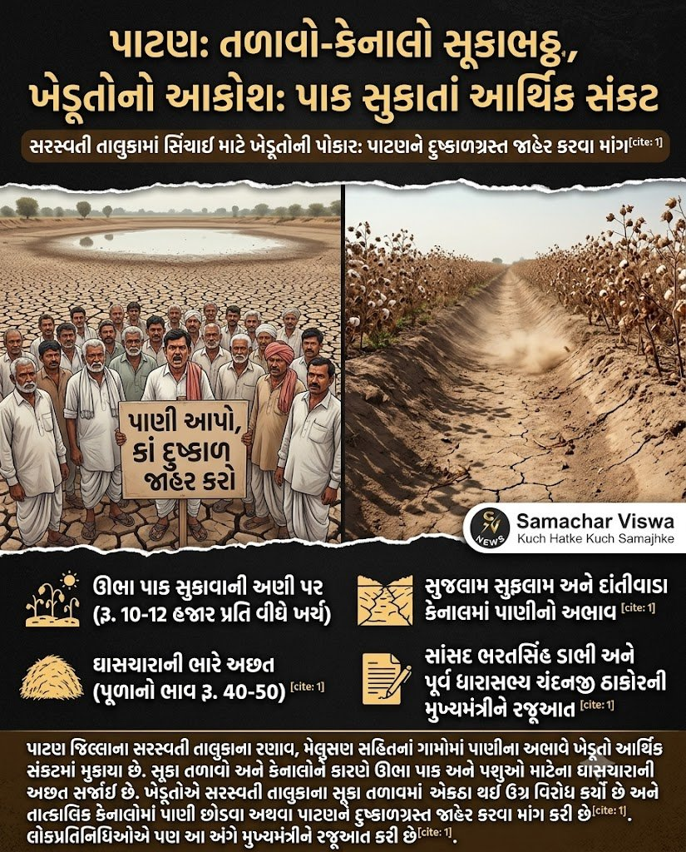
સરસ્વતી તાલુકામાં સિંચાઈના પાણી માટે ખેડૂતોની પોકાર; પાટણને દુષ્કાળગ્રસ્ત જાહેર કરવા અથવા કેનાલોમાં તાત્કાલિક પાણી છોડવાની માંગ, સાંસદ ભરતસિંહ ડાભી અને પૂર્વ ધારાસભ્ય ચંદનજી ઠાકોરે મુખ્યમંત્રીને કરી રજૂઆત
એસવીએન. પાટણ:
અનિયમિત વરસાદ અને સિંચાઈના પાણીની અછતને પગલે પાટણ જિલ્લાના ખેડૂતોની મુશ્કેલીઓ વધી રહી છે. રાજ્ય સરકાર દ્વારા ચાર જિલ્લાઓને દુષ્કાળગ્રસ્ત જાહેર કરવામાં આવ્યા બાદ પાટણ જિલ્લાને બાકાત રાખવામાં આવતાં ખેડૂતોમાં નારાજગી જોવા મળી રહી છે. ખાસ કરીને સરસ્વતી તાલુકાના રણાવ, મેલુસણ, મોરપા, ઘેચેલી, ધારૂસણા અને કાનોસણ સહિતનાં ગામોમાં પાણીના અભાવે ઊભા પાક સુકાઈ રહ્યા છે. તળાવો પાણી વિના સૂકાભઠ્ઠ બન્યાં છે, જ્યારે સિંચાઈ માટેની કેનાલોમાં પણ પાણીના બદલે ધૂળ ઊડી રહી છે. આ પરિસ્થિતિમાં ખેડૂતોને પાક બચાવવો મુશ્કેલ બન્યો છે અને તેમની આર્થિક ચિંતામાં વધારો થયો છે.

સુકાયેલા તળાવમાં એકઠા થઈ ખેડૂતોએ સરકાર સામે કર્યો વિરોધ
સરસ્વતી તાલુકાના રણાવ ગામે ખેડૂતો સુકાઈ ગયેલા તળાવમાં એકઠા થયા હતા અને સરકાર સામે ઉગ્ર સૂત્રોચ્ચાર કરીને પોતાની વ્યથા વ્યક્ત કરી હતી. ખેડૂતોની મુખ્ય માંગ છે કે સિંચાઈ માટે કેનાલો અને તળાવોમાં તાત્કાલિક પાણી છોડવામાં આવે. જો પાણીની વ્યવસ્થા શક્ય ન હોય તો પાટણ જિલ્લાને પણ દુષ્કાળગ્રસ્ત જાહેર કરીને અસરગ્રસ્ત ખેડૂતોને યોગ્ય વળતર આપવામાં આવે.
ખેડૂતોએ એરંડા, કપાસ અને ઘાસચારા સહિતના પાકનું વાવેતર કરવા માટે પ્રતિ વીઘે રૂ. 10 હજારથી રૂ. 12 હજાર સુધીનો ખર્ચ કર્યો હોવાનું જણાવ્યું છે. મોંઘાં બિયારણ, ખાતર અને અન્ય ખેતી ખર્ચ કર્યા બાદ વરસાદ ખેંચાતાં તથા સિંચાઈનું પાણી ન મળતાં પાક સુકાવાની અણી પર પહોંચ્યો છે. પરિણામે ખેડૂતોને પાક પાછળ કરેલું રોકાણ ગુમાવવાની ભીતિ સતાવી રહી છે.

સુજલામ સુફલામ અને દાંતીવાડા કેનાલમાં પાણી છોડવાની માંગ
સરસ્વતી તાલુકામાંથી પસાર થતી મુખ્ય સુજલામ સુફલામ કેનાલ તેમજ દાંતીવાડા માઇનોર કેનાલમાં પાણીના અભાવે ખેડૂતોની મુશ્કેલી વધી છે. ખેડૂતોના જણાવ્યા મુજબ, પાકને બચાવવા માટે તળાવો પાસે મોંઘાં મશીનો અને પંપ વસાવવામાં આવ્યા હતા, પરંતુ તળાવોમાં જ પાણી ન હોવાથી આ સાધનો પાછળ કરેલો ખર્ચ પણ હાલ નિરર્થક બની રહ્યો છે.
ખેડૂતોની રજૂઆત છે કે નર્મદા ડેમમાં પાણીનો જથ્થો હોવા છતાં તેમને સિંચાઈ માટે પાણી મળતું નથી. કેનાલોમાં તાત્કાલિક પાણી છોડવામાં આવે તો એરંડા, કપાસ, ઘઉં અને ઘાસચારાના પાકને બચાવવામાં મદદ મળી શકે છે. આથી સરકાર તાત્કાલિક નિર્ણય લઈને પાણીની વ્યવસ્થા કરે તેવી માગ ઊઠી છે.

ઘાસચારાની અછતથી પશુપાલન વ્યવસાય પણ મુશ્કેલીમાં
પાણીની અછતની અસર માત્ર ખેતી પૂરતી મર્યાદિત રહી નથી, પરંતુ પશુપાલન વ્યવસાય પર પણ સંકટ ઘેરાઈ રહ્યું છે. ગ્રામ્ય વિસ્તારોમાં ઘાસચારાની અછત સર્જાતાં બજારમાં ઘાસના એક પૂળાનો ભાવ રૂ. 40થી રૂ. 50 સુધી પહોંચ્યો હોવાનું જણાવાયું છે. મોંઘા ભાવે ઘાસચારો ખરીદવો સામાન્ય ખેડૂતો અને માલધારીઓ માટે મુશ્કેલ બની રહ્યો છે. ખેતીની આવક ઘટવાની ભીતિ અને પશુઓના નિભાવ ખર્ચમાં વધારો થતાં પરિવારોની આર્થિક સ્થિતિ વધુ કથળી રહી છે.

સાંસદ અને પૂર્વ ધારાસભ્યની મુખ્યમંત્રીને રજૂઆત
ખેડૂતોની સમસ્યાને ધ્યાનમાં રાખીને પાટણના ભાજપના સાંસદ ભરતસિંહ ડાભી તેમજ પૂર્વ ધારાસભ્ય ચંદનજી ઠાકોરે રાજ્યના મુખ્યમંત્રીને પત્ર લખીને કેનાલોમાં તાત્કાલિક પાણી છોડવાની રજૂઆત કરી છે. બીજી તરફ, ખેડૂતો સરસ્વતી તાલુકાની સ્થિતિનો તાત્કાલિક સર્વે કરાવી પાકના નુકસાન અને પાણીની અછતના આધારે વિસ્તારને અસરગ્રસ્ત જાહેર કરવાની માંગ કરી રહ્યા છે.
હાલ ખેડૂતો સામે પાક બચાવવા અને પશુઓ માટે ઘાસચારાની વ્યવસ્થા કરવાનો પડકાર છે. તેથી સરકાર દ્વારા તાત્કાલિક પાણી છોડવામાં આવે અથવા અસરગ્રસ્ત ખેડૂતોને રાહત સહાય અને યોગ્ય વળતર આપવામાં આવે તેવી માંગ પ્રબળ બની છે. હવે સરકાર આ રજૂઆતોને ધ્યાનમાં રાખીને શું નિર્ણય લે છે તેના પર પાટણ જિલ્લાના ખેડૂતોની નજર મંડાયેલી છે.

ભાજપના મહિલા કોર્પોરેટરના પુત્રના ગોડાઉનમાંથી રૂ. 53.78 લાખનો દારૂ ઝડપાયો! 19,522 બોટલો સાથે 1 ઝડપાયો, 10 ફરાર

જામનગરમાં 19,522 બોટલો સાથે ત્રણ વાહનો કબજે; એકની ધરપકડ, મહિલા કોર્પોરેટરના પુત્ર સહિત 10 આરોપીઓની શોધખોળ
એસવીએન. જામનગર:
જામનગરમાં દારૂબંધીના કાયદાના અમલ વચ્ચે પંચકોષી ‘એ’ ડિવિઝન પોલીસે વિદેશી દારૂના મોટા જથ્થા સામે કાર્યવાહી કરી છે. જામનગર-રાજકોટ હાઈવે પર માનસી હોટલ પાછળ આવેલા ગોડાઉન પર દરોડો પાડીને પોલીસે વિદેશી દારૂની કુલ 19,522 બોટલો સહિત રૂ. 53,78,517ની કિંમતનો મુદ્દામાલ કબજે કર્યો છે. આ ગોડાઉન ભાજપનાં મહિલા કોર્પોરેટર મંજુબેન બાંભણિયાના પુત્ર હિતેશ ઉર્ફે વાંગો બાંભણિયાના કબજા-ભોગવટામાં હોવાનું પોલીસ તપાસમાં સામે આવ્યું છે. આ કેસમાં પોલીસે એક વાહનચાલકની ધરપકડ કરી છે, જ્યારે હિતેશ સહિત 10 આરોપીઓની શોધખોળ હાથ ધરવામાં આવી છે.

બાતમીના આધારે પોલીસનો દરોડો
મળતી માહિતી મુજબ, પંચકોષી ‘એ’ ડિવિઝન પોલીસની ટીમ પેટ્રોલિંગમાં હતી ત્યારે જામનગર-રાજકોટ હાઈવે પર માનસી હોટલ પાછળ આવેલા ગોડાઉનમાં વિદેશી દારૂનો મોટો જથ્થો ઉતારી તેનું કટિંગ કરવામાં આવતું હોવાની બાતમી મળી હતી. આ બાતમીના આધારે પોલીસે ગોડાઉન ખાતે દરોડો પાડ્યો હતો.
પોલીસની કાર્યવાહી દરમિયાન ગોડાઉન નજીક ત્રણ વાહનોમાંથી દારૂની હેરફેર અને જથ્થાના વિતરણની પ્રવૃત્તિ ચાલતી હોવાનું સામે આવ્યું હતું. પોલીસે સ્થળ પરથી 37 વર્ષીય ધર્મેશ યાજ્ઞિક નામના વાહનચાલકને ઝડપી લીધો હતો. ત્યારબાદ ગોડાઉન અને વાહનોની તપાસ હાથ ધરવામાં આવી હતી.

વિદેશી દારૂની 19,522 બોટલો કબજે
પોલીસે ગોડાઉન અને ત્યાં હાજર વાહનોની તલાશી લેતાં અલગ-અલગ બ્રાન્ડની નાની-મોટી કુલ 19,522 બોટલો મળી આવી હતી. પોલીસે વિદેશી દારૂના જથ્થા ઉપરાંત તેની હેરફેર માટે ઉપયોગમાં લેવાયેલાં ત્રણ વાહનો અને એક મોબાઈલ ફોન પણ કબજે કર્યો હતો.
પોલીસે જપ્ત કરેલા દારૂ સહિતના તમામ મુદ્દામાલની કુલ કિંમત રૂ. 53,78,517 આંકી છે. આટલી મોટી સંખ્યામાં દારૂની બોટલો મળી આવતાં પોલીસે સમગ્ર નેટવર્કની તપાસ શરૂ કરી છે.

વેચાણ માટે બહારથી દારૂ મંગાવ્યાની આશંકા
પકડાયેલા વાહનચાલકની પૂછપરછ દરમિયાન પોલીસને મળેલી વિગતો મુજબ, દારૂનો જથ્થો હિતેશ ઉર્ફે વાંગો બાંભણિયાએ વેચાણના હેતુથી બહારથી મંગાવ્યો હોવાનું જણાવાયું છે. ગોડાઉનમાં દારૂનો જથ્થો ઉતારી તેનું કટિંગ કર્યા બાદ સ્થાનિક બુટલેગરો અને અન્ય વ્યક્તિઓ સુધી વેચાણ માટે પહોંચાડવાનો હોવાની વિગતો પણ તપાસમાં સામે આવી છે.
જોકે, દારૂનો જથ્થો ક્યાંથી લાવવામાં આવ્યો હતો, તેની હેરફેરમાં કોણ-કોણ સંડોવાયેલું છે અને તેની સપ્લાય કોને કરવાની હતી, તે અંગે પોલીસ વધુ તપાસ કરી રહી છે.

હિતેશ સહિત 10 આરોપીઓની શોધખોળ
આ કેસમાં હિતેશ ઉર્ફે વાંગો બાંભણિયા સહિત કુલ 10 વ્યક્તિઓને ફરાર દર્શાવવામાં આવ્યા છે. પોલીસ તેમની શોધખોળ કરી રહી છે. ફરાર આરોપીઓમાં હિતેશ ઉર્ફે વાંગો બાંભણિયા, સુનીલ ઉર્ફે ભૂતી દોણાસિયા, સુનીલ બારૈયા, દિલીપ, મેરૂ રામા રબારી, યોગેશ કોળી, રાહુલ રેશીયા, વીમલો ડોડારો, રોહિત કોળી અને જીગો સોલંકી ખવાસનો સમાવેશ થાય છે.
પોલીસ હવે દારૂના જથ્થાના સ્ત્રોત, સપ્લાય ચેઇન અને સ્થાનિક સ્તરે તેના વિતરણ સાથે સંકળાયેલી કડીઓ મેળવવા પ્રયાસ કરી રહી છે. ફરાર આરોપીઓની ધરપકડ બાદ આ સમગ્ર પ્રકરણમાં વધુ વિગતો બહાર આવે તેવી શક્યતા છે.

